Қоршаған ортаны қорғау саласындағы мемлекеттік көрсетілетін қызмет регламенттерін бекіту туралы
Күшін жойған
Ақтөбе облысының әкімдігінің 2014 жылғы 25 шілдедегі № 263 қаулысы. Ақтөбе облысының Әділет департаментінде 2014 жылғы 26 тамызда № 4004 болып тіркелді. Күші жойылды - Ақтөбе облысының әкімдігінің 2015 жылғы 3 шілдедегі № 244 қаулысымен
Ескерту. Күші жойылды - Ақтөбе облысының әкімдігінің 03.07.2015 № 244 қаулысымен (қолданысқа енгізілу тәртібін 5 т. қараңыз).
Қазақстан Республикасының 2001 жылғы 23 қаңтардағы "Қазақстан Республикасындағы жергілікті мемлекеттік басқару және өзін-өзі басқару туралы" Заңының 27-бабына, Қазақстан Республикасының 2013 жылғы 15 сәуірдегі "Мемлекеттік көрсетілетін қызметтер туралы" Заңының 16-бабының 3-тармағына, Қазақстан Республикасы Үкіметінің 2014 жылғы 26 маусымдағы № 702 "Қазақстан Республикасы Қоршаған орта және су ресустары министрлігі көрсететін мемлекеттік қызметтер стандарттарын бекіту, Қазақстан Республикасы Үкіметінің кейбір шешімдеріне өзгерістер мен толықтырулар енгізу және Қазақстан Республикасы Үкіметінің кейбір шешімдерінің күші жойылды деп тану туралы" қаулысына сәйкес Ақтөбе облысының әкімдігі ҚАУЛЫ ЕТЕДІ:
1. Қоса беріліп отырған:
1) "2, 3 және 4 санат объектілері үшін қоршаған ортаға эмиссияға рұқсат беру" мемлекеттік көрсетілетін қызмет регламенті;
2) "2, 3 және 4 санат объектілеріне мемлекеттік экологиялық сараптама қорытындысын беру" мемлекеттік көрсетілетін қызмет регламенті;
3) "Облыстың жергілікті атқарушы органдарының жануарлар дүниесін пайдаланушыларға аңшылық алқаптар мен балық шаруашылығы су айдындарын және (немесе) учаскелерін бекітіп беру мен аңшылық және балық шаруашылықтарының қажеттіліктері үшін сервитуттарды белгілеу жөнінде шешімдер қабылдауы" мемлекеттік көрсетілетін қызмет регламенттері бекітілсін.
2. "Ақтөбе облысының табиғи ресурстар және табиғатты пайдалануды реттеу басқармасы" мемлекеттік мекемесі осы қаулыны "Әділет" ақпараттық-құқықтық жүйесіне орналастыруды қамтамасыз етсін.
3. Осы қаулының орындалуын бақылау облыс әкімінің бірінші орынбасары Р.К. Кемаловаға жүктелсін.
4. Осы қаулы алғашқы ресми жарияланған күнінен кейін күнтізбелік он күн өткен соң қолданысқа енгізіледі, бірақ, Қазақстан Республикасы Үкіметінің 2014 жылғы 26 маусымдағы № 702 "Қазақстан Республикасы Қоршаған орта және су ресурстары министрлігі көрсететін мемлекеттік қызметтер стандартын бекіту, Қазақстан Республикасы Үкіметінің кейбір шешімдеріне өзгерістер мен толықтырулар енгізу және Қазақстан Республикасы Үкіметінің кейбір шешімдерінің күші жойылды деп тану туралы" қаулысы қолданысқа енгізілгеннен бұрын емес.
Облыс әкімі |  | А. Мұхамбетов
Ақтөбе облысы әкімдігінің
2014 жылғы 25 шілдедегі
№ 263 қаулысымен бекітілген
"ІІ, ІІІ және IV санат объектілері үшін қоршаған ортаға эмиссияға рұқсат беру" мемлекеттік көрсетілетін қызмет регламенті
1. Жалпы ережелер
1. "ІІ, ІІІ және IV санат объектілері үшін қоршаған ортаға эмиссияға рұқсат беру" мемлекеттік көрсетілетін қызметі (бұдан әрі – мемлекеттік көрсетілетін қызмет) "Ақтөбе облысының табиғи ресурстар және табиғатты пайдалануды реттеу басқармасы" мемлекетті мекемесімен (бұдан әрі – көрсетілетін қызметті беруші) көрсетіледі.
Өтініштерді қабылдау және мемлекеттік көрсетілетін қызмет нәтижелерін беру:
1) көрсетілетін қызмет берушінің кеңсесі;
2) Қазақстан Республикасы байланыс және ақпарат агенттігінің "Халыққа қызмет көрсету орталығы" шаруашылық жүргізу құқығындағы Республикалық мемлекеттік кәсіпорны (бұдан әрі - ХҚО);
3) www.e.gov.kz "электрондық үкімет" веб-порталы (бұдан әрі - Портал) арқылы жүзеге асырылады.
2. Мемлекеттік қызмет көрсету нысаны: электрондық (ішінара автоматтандырылған) және (немесе) қағаз түрінде.
3. Мемлекеттік қызметті көрсету нәтижесі – уәкілетті лауазымды адамның электрондық цифрлық қолтаңбасымен (бұдан әрі – ЭЦҚ) куәландырылған электрондық құжат нысанында II, III және IV санаттағы объектілер үшін қоршаған ортаға эмиссияға рұқсат, рұқсатты қайта рәсімдеу не көрсетілетін қызметті берушінің өтінішті одан әрі қараудан бас тарту туралы дәлелді жауабы.
Мемлекеттік қызмет көрсету нәтижесін беру нысаны: электрондық және қағаз түрінде.
Порталда мемлекеттік қызмет көрсету нәтижесі көрсетілетін қызметті берушінің уәкілетті адамының ЭЦҚ қойылған электрондық құжаттар нысанында "жеке кабинетке" жолданады.
2. Мемлекеттік қызметті көрсету үдерісінде көрсетілетін қызметті берушінің құрылымдық бөлімшелерінің (қызметкерлерінің) өзара әрекет тәртібін сипаттау
4. Көрсетілетін қызметті берушіге жүгіну кезінде мемлекеттік қызметті көрсету бойынша рәсімдеудің (әрекеттердің) бастауы үшін негіз болып табылады:
Қазақстан Республикасы Үкiметiнiң 2014 жылғы 26 маусымдағы № 702 қаулысымен бекiтiлген "ІІ, ІІІ және IV санат объектілері үшін қоршаған ортаға эмиссияға рұқсат беру" мемлекеттiк қызмет стандартының (бұдан әрі – Стандарт) 1-қосымшасына сәйкес нысан бойынша қағаз түрінде рұқсат алу үшін өтінім;
ХҚО-на немесе порталға жүгіну кезінде: ХҚО қызметкерінің ЭЦҚ бекітілген, электрондық құжат нысанында Стандарттың 1-қосымшасына сәйкес нысан бойынша рұқсат алу.
5. Мемлекеттік қызмет көрсету үдерісінің құрамына кіретін әрбір рәсімдердің (әрекеттердің) мазмұны, олардың орындалуының ұзақтылығы:
1) көрсетілетін қызметті алушы (не сенімхат бойынша оның өкілі) Стандарттың 9-тармағына сәйкес құжаттарды қызмет берушіге ұсынады;
2) көрсетілетін қызметті беруші кеңсесінің қызметкері құжаттар тізімін қабылдау күнін көрсетіп оның көшірмесіне өтінімді қабылдау белгісімен растап, құжаттарды тіркейді және қызмет берушінің басшысына құжаттарды береді (15 (он бес) минуттан артық емес);
3) көрсетілетін қызметті берушінің басшысы құжаттарды қарастырады және жауапты орындаушыға жібереді (15 (он бес) минуттан артық емес);
4) көрсетілетін қызметті берушінің жауапты орындаушысы құжаттарды қарайды, дайындайды және көрсетілетін қызметті берушінің басшысына ұсынады: ІІ, ІІІ және IV санат объектілері үшін қоршаған ортаға эмиссияға рұқсат (1 (бір) айдан аспайтын мерзімде), қайта рәсімдеу (бір айлық мерзімде), өтінішті одан әрі қараудан бас тарту бойынша дәлелді жауабы (күнтізбелік 15 (он бес) күннен аспайтын мерзімде);
5) көрсетілетін қызметті берушінің басшысы: ІІ, ІІІ және IV санат объектілері үшін қоршаған ортаға эмиссияға рұқсатты, қайта рәсімделген рұқсатты немесе өтінішті одан әрі қарастырудан бас тарту бойынша дәлелді жауабына қол қойып және көрсетілетін қызметті берушінің кеңсесінің қызметкеріне жібереді (15 (он бес) минуттан аспайды);
6) көрсетілетін қызметті берушінің кеңсе қызметкерi ІІ, ІІІ және IV санат объектілері үшін қоршаған ортаға эмиссияға рұқсатты, қайта рәсімделген рұқсатты немесе өтінішті одан әрі қараудан дәлелді бас тарту жауабын тiркейді және көрсетілетін қызметті алушыға (не сенiмхат бойынша оның өкiлiне) береді (15 (он бес) минуттан аспайды).
3. Мемлекеттік қызметті көрсету үдерісінде көрсетілетін қызметті берушінің құрылымдық бөлімшелерінің (қызметкерлерінің) өзара әрекет тәртібін сипаттау
6. Мемлекеттік көрсетілетін қызмет үдерісінде қатысатын көрсетілетін қызметті берушінің құрылымдық бөлімшелерінің (қызметкерлерінің) тізбесі:
1) көрсетілетін қызмет берушінің кеңсе қызметкері;
2) көрсетілетін қызмет берушінің басшысы;
3) көрсетілетін қызмет берушінің жауапты орындаушысы.
7. Әрбір рәсімнің (әрекеттің) ұзақтығын көрсете отырып, құрылымдық бөлімшелер (қызметкерлер) арасындағы рәсімдердің (әрекеттердің) реттілігін сипаттау осы мемлекеттік қызмет Регламентінің 1-қосымшасына сәйкес блок-схемамен сүйемелденеді.
4. Халыққа қызмет көрсету орталығымен және (немесе) өзге де көрсетілетін қызметті берушілермен өзара әрекет тәртібін, сондай-ақ, мемлекеттік қызмет көрсету үдерісінде ақпараттық жүйелерді пайдалану тәртiбін сипаттау
8. Көрсетілетін қызметті беруші арқылы қызметті алушының рәсімдердің (әрекеттердің) реттілігін және жүгіну тәртібін сипаттау:
1) 1-үдеріс – көрсетілетін қызметті беруші қызметкерімен "Е-лицензиялау" (бұдан әрі -"Е-лицензиялау" МДБ АЖО) мемлекеттік ақпарат базасының автоматтандырылған жұмыс орнына пароль және логин (авторландыру үдерісі) енгізу;
2) 1-шарт –тіркелген алушы туралы деректердің дұрыстығын логин және пароль арқылы "Е-лицензиялау" МДБ АЖО тексеру;
3) 2-үдеріс – көрсетілетін қызметті беруші қызметкерінің деректерінде бұзушылықтардың болуына байланысты "Е-лицензиялау" МДБ АЖО авторизациялаудан бас тарту туралы хабарламаны қалыптастыру;
4) 3-үдеріс – көрсетілетін қызметті беруші қызметкерінің осы Регламентте көрсетілген мемлекеттік қызметті таңдауы, мемлекеттік қызметті көрсету үшін сұраныс нысанын экранға шығару және көрсетілетін қызметті беруші қызметкерінің көрсетілетін қызметті алушының деректерін енгізу;
5) 4-үдеріс –электрондық үкіметінің шлюзі (бұдан әрі-ЭҮШ) арқылы жеке тұлға мемлекеттік деректер базасына/ заңды тұлға мемлекеттік деректер базасына көрсетілетін қызметті алушы деректерін (бұдан әрі-ЖТ МДБ/ЗТ МДБ)көрсетілетін қызметті алушының мәліметтері туралы, сондай-ақ бірыңғай нотариалдық ақпараттық жүйесіне (бұдан әрі-БНАЖ) көрсетілетін қызметті алушы өкілінің сенім хат деректері туралы сұранысын жолдау;
6) 2-шарт –ЖТ МДБ/ЗТ МДБ көрсетілетін қызметті алушының мәліметтерінің бар болуын тексеру;
7) 5-үдеріс – көрсетілетін қызметті алушының ЖТ МДБ/ЗТ МДБ және сенім хаттың БНАЖ мәліметтерінің болмауына байланысты, мәліметтерді алуға мүмкіншілік жоқтығы туралы хабарламаны қалыптастыру;
8) 6-үдеріс – алушымен берілген қағаз нысандағы құжаттардың болуы және қажетті құжаттарды көрсетілетін қызметті беруші қызметкерімен сканерден өткізу туралы белгіленген бөлімдегі сұраныс нысанын толтыру және оны сұраныс нысанына қосу;
9) 7-үдеріс - "Е-лицензиялау" МДБ АЖО сұранысты тіркеу және "Е-лицензиялау" МДБ АЖО қызметті өңдеу;
10) 3-шарт –рұқсат беру үшін негізді және квалификациондық талаптарға көрсетілетін қызметті алушының сәйкес келуін көрсетілетін қызметті берушінің тексеруі;
11) 8-үдеріс - "Е-лицензиялау" МДБ АЖО көрсетілетін қызметті алушының деректерінде бұзушылықтардың болуына байланысты сұраныс қызметтен бас тарту туралы хабарламаны қалыптастыру;
12) 9-үдеріс – "Е-лицензиялау" МДБ АЖ қалыптастырылған (ІІ, ІІІ және IV санат объектілері үшін қоршаған ортаға эмиссияға рұқсат) мемлекеттік қызмет нәтижесін көрсетілетін қызметті алушының алуы. Электрондық құжат көрсетілетін қызметті беруші уәкілетті тұлғаның ЭЦҚ пайдалануымен қалыптастырылады.
9. Көрсетілетін қызметті беруші арқылы мемлекеттік қызмет көрсету кезінде ақпараттық жүйелердің функционалдық өзара әрекетінің диаграммасы осы мемлекеттік қызмет Регламенттің 2-қосымшасында көрсетілген.
10. Әр бір рәсімдердің (әрекеттердің) ұзақтылығын көрсетіп ХҚО-на жүгіну реттілігі тәртібін сипаттау:
1) 1-үдеріс – қызмет көрсету үшін ХҚО операторы ХҚО-ғы ықпалдастырылған ақпараттық жүйесінің автоматтандырылған жұмыс орнына (бұдан әрі- ХҚО ЫАЖ АЖО) парольді және логинді (авторизациялау үдерісі) енгізеді (1 минут ішінде);
2) 2-үдеріс –ХҚО операторы таңдайды, экранға мемлекеттік қызмет көрсету үшін сұраныс нысанның шығуы және ХҚО операторының қызмет алушының деректерін енгізу (2 минут ішінде);
3) 3-үдеріс –шлюзі арқылы (бұдан әрі-ЭҮШ) ЖТ МДБ/ЗТ МДБ-на, сонымен қатар БНАЖ-не көрсетілетін қызметті алушының мәліметтері туралы сұранысын жолдау(2 минут ішінде);
4) 1-шарт – ЖТ МДБ/ЗТ МДБ-да көрсетілетін қызметті алушының мәліметтерінің және БНАЖ сенім хат мәліметтерінің бар болуын тексеру(1 минут ішінде);
5) 4-үдеріс – көрсетілетін қызметті алушының ЖТ МДБ/ЗТ МДБ және сенім хаттың БНАЖ мәліметтерінің болмауына байланысты, мәліметтерді алуға мүмкіншілік жоқтығы туралы хабарламаны қалыптастыру (2 минут ішінде);
6) 5-үдеріс- қағаз нысандағы құжаттардың бар екендігі туралы растау бөлігінде ХҚО операторымен толтыру және көрсетілетін қызметті алушымен берілген құжаттарды сканерлеу, оларды ЭЦҚ құралдарымен куәландыра отырып мемлекеттік қызмет көрсету үшін толтырылған сұраныстың нысанын (енгізілген мәліметтер) нысан формасына бекіту(30 минут ішінде);
7) 6-үдеріс – "Е-лицензиялау" МДБ АЖО-нда электрондық үкіметінің аумақтық шлюзі ақпараттық жұмыс орнына ЭҮШ арқылы ХҚО операторының ЭЦҚ куәландырылған (қол қойылған) электрондық құжаттарды (көрсетілетін қызметті алушының сұранысын) жолдау (2 минут ішінде);
8) 7-үдеріс-"Е-лицензиялау" МДБ АЖО-нда электрондық құжатты тіркеу(1 минут ішінде);
9) 2-шарт-көрсетілетін қызметті берушімен көрсетілетін қызметті алушының біліктілік талаптарына және рұқсат беруге арналған негіздемеге сәйкестігін тексеру(2 минут ішінде);
10) 8-үдеріс- "Е-лицензиялау" МДБ АЖО көрсетілетін қызметті алушының деректерінде бұзушылықтардың болуына байланысты сұраныс қызметтен бас тарту туралы хабарламаны қалыптастыру (2 минут ішінде);
11) 9-үдеріс-"Е-лицензиялау" МДБ АЖО қалыптастырылған қызмет нәтижесін (ІІ, ІІІ және IV санат объектілері үшін қоршаған ортаға эмиссияға рұқсат беру)ХҚО арқылы көрсетілетін қызметті алушының алуы (2 минут ішінде).
11. ХҚО арқылы мемлекеттік қызмет көрсету бойынша іске қосылатын ақпараттық жүйелерінің функционалдық өзара әрекеттері осы мемлекеттік қызмет Регламентінің 3-қосымшасына сәйкес диаграммасымен келтірілген.
Егер Қазақстан Республикасының заңдарында өзгеше көзделмесе, ХҚО қызметкері мемлекеттік қызмет көрсету кезінде ақпараттық жүйелерде қамтылған заңмен қорғалатын құпия мәліметтерді пайдалануға көрсетілетін қызметті алушының (немесе сенім хатпен оның өкілі) оның жазбаша келісімін алады.
Егер көрсетілетін қызметті алушы осы мемлекеттік көрсетілетін қызмет стандартында көзделген тізбеге сәйкес құжаттардың толық топтамасын ұсынбаған жағдайда, ХҚО қызметкері өтінімді қабылдаудан бас тартады және стандартын 2-қосымшаға сәйкес нысан бойынша қолхат береді.
12. Портал арқылы мемлекеттік қызмет көрсету кезінде көрсетілетін қызметті беруші мен көрсетілетін қызметті алушының жүгіну және рәсімдердің (әрекеттердің) реттілігі тәртібін сипаттау:
1) көрсетілетін қызметті алушының компьютерінің интернет-браузерінде сақталатын (порталда тіркелмеген қызмет алушылар үшін іске асырылады) жеке сәйкестендіру нөмері (одан әрі -ЖСН) мен бизнес сәйкестендіру нөмері (одан әрі - БСН) көрсетілетін қызметті алушы порталда өзінің ЭЦҚ тіркеу куәлігінің көмегімен порталға тіркелуді жүзеге асырады;
2) 1-үдеріс –мемлекеттік қызмет көрсету үшін көрсетілетін қызметті алушымен порталды енгізу (авторизациялау үдерісі), көрсетілетін қызметті алушының компьютеріндегі интернет-браузеріне ЭЦҚ тіркеу куәлігін қосу;
3) 1-шарт –тіркелген көрсетілетін қызметті алушы туралы деректердің дұрыстығын логин (БСН/ЖСН) және пароль арқылы порталда тексеру;
4) 2-үдеріс – көрсетілетін қызметті алушының деректерінде бұзушылықтардың болуына байланысты порталмен авторизациялаудан бас тарту туралы хабарламаны қалыптастыру;
5) 3-үдеріс – көрсетілетін қызметті алушының осы Регламентте көрсетілген мемлекеттік қызметті таңдауы, мемлекеттік қызметті көрсету және оның құрылымы мен форматтық талаптарды ескере отырып, алушы нысанды толтыруы үшін сұраныс нысанын экранға шығару (деректерді енгізу) қажетті құжаттарды электрондық түрде сұрау салу нысанына қосу;
6) 4-үдеріс – сұранысты куәләндіру қол қою үшін қызмет алушының ЭЦҚ тіркеу куәлігін таңдауы;
7) 2-шарт –порталда ЭЦҚ тіркеу куәлігінің қолдану мерзімін және тіркеу куәлігінің қайта шақырылған (күші жойылған) тізімінде жоқтығын, сонымен қатар сәйкестендіру деректерінің сұраныс көрсетілген БСН/ЖСН мен ЭЦҚ тіркеу куәлігінде көрсетілген БСН/ЖСН арасындағы сәйкестілігін тексеру;
8) 5-үдеріс – көрсетілетін қызметті алушының ЭЦҚ түпнұсқалығының расталмауына байланысты сұралатын электрондық мемлекеттік қызметтен бас тарту туралы хабарламаны қалыптастыру;
9) 6-үдеріс – мемлекеттік қызмет көрсетуге сұранысты толтырылған нысанына (енгізілген деректерді) көрсетілетін қызметті алушының ЭЦҚ арқылы куәландыру (қол қою);
10) 7-үдеріс – порталдағы электрондық құжатты (қызмет алушының сұранасы) тіркеу және "Е-лицензиялау" МДБ АЖО сұранысты өңдеу;
11) 3-шарт – рұқсат беру үшін көрсетілетін қызметті алушыны негізге және біліктілік талабына сәйкестілігін көрсетілетін қызметті берушімен тексеру;
12) 8-үдеріс – "Е-лицензиялау" МДБ АЖО алушының деректерінде бұзушылықтардың болуына байланысты сұралынатын қызметтен бас тарту туралы хабарламаны қалыптастыру;
13) 9-үдеріс – көрсетілетін қызметті алушының порталда қалыптастырылған мемлекеттік қызметті көрсету нәтижесін алуы (ІІ, ІІІ және IV санат объектілері үшін қоршаған ортаға эмиссияға рұқсат). Мемлекеттік қызмет көрсетудің нәтижесі порталда көрсетілетін қызметті берушінің уәкілетті тұлғаның ЭЦҚ-мен қол қойылған электрондық құжат түрінде "жеке кабинетке" жіберіледі.
13. Портал арқылы мемлекеттік қызмет көрсету кезінде ақпараттық жүйелердің функционалдық өзара іс-қимылының диаграммасы осы мемлекеттік қызмет Регламенттің 4-қосымшасында көрсетілген.
14. Рәсімдердің (әрекеттерінің) кезектілігі әрбір рәсімнің (әрекеттің) орындалу мерзімі көрсетілген толық сипаттамасы осы мемлекеттік қызмет регламентінің 5-қосымшасына сәйкес мемлекеттік қызмет көрсету бизнес-процестерінің анықтамасында қоса беріледі. Мемлекеттік қызмет көрсетудің бизнес-үдерістерінің анықтамалығы көрсетілетін қызметті берушінің интернет-ресурсында орналастырылады.
"ІІ, ІІІ және IV санат объектілері
үшін қоршаған ортаға эмиссияға
рұқсат беру" мемлекеттік қызмет регламентіне 1-қосымша
Құрылымдық бөлiмшелерiнің (қызметкерлер) арасындағы рәсімдерінің (әрекеттерінің) кезектілігінің әрбір рәсімнің (әрекеттің) орындалу мерзімі көрсетілген сипаттамасының
блок-сызбасы

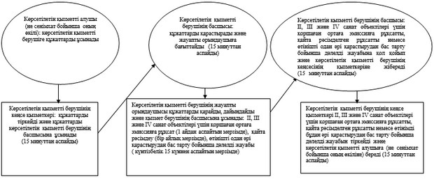

"ІІ, ІІІ және IV санат объектілері
үшін қоршаған ортаға эмиссияға
рұқсат беру" мемлекеттік қызмет регламентіне 2-қосымша
Көрсетілетін қызметтіберуші арқылы мемлекеттік қызмет көрсету кезіндегі функционалдық өзара әрекет диаграммасы

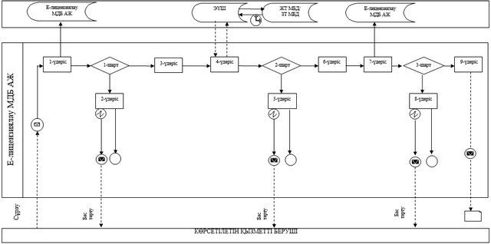

"ІІ, ІІІ және IV санат объектілері
үшін қоршаған ортаға эмиссияға
рұқсат беру" мемлекеттік қызмет регламентіне 3-қосымша
ХҚО АЖ арқылы мемлекеттік қызметті көрсету кезіндегі функционалды өзара әрекеттің диаграммасы

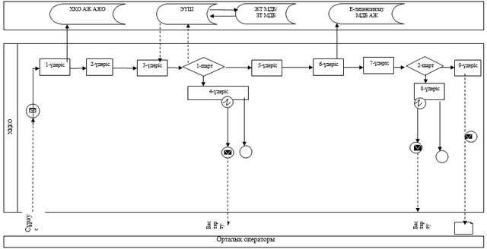

"ІІ, ІІІ және IV санат объектілері
үшін қоршаған ортаға эмиссияға
рұқсат беру" мемлекеттік қызмет регламентіне 4-қосымша
Портал арқылы мемлекеттік қызмет көрсету кезіндегі функционалдық өзара әрекет диаграммасы
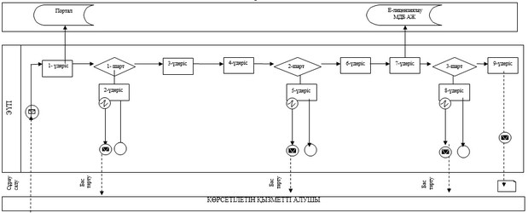

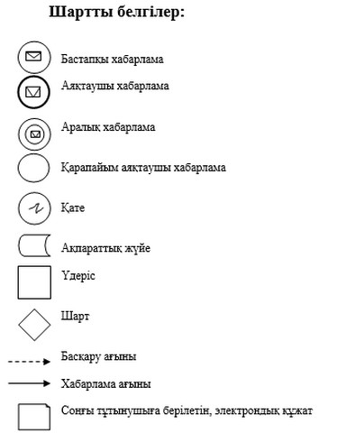

"ІІ, ІІІ және IV санат объектілері
үшін қоршаған ортаға эмиссияға
рұқсат беру"мемлекеттік қызмет
регламентіне 5-қосымша
"ІІ, ІІІ және IV санат объектілері үшін қоршаған ортаға эмиссияға рұқсат беру" мемлекеттік қызмет көрсетудің бизнес-үдерістерінің анықтамалығы

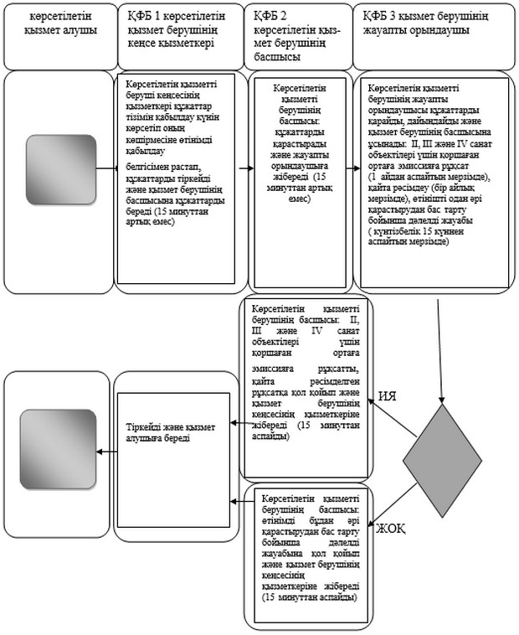

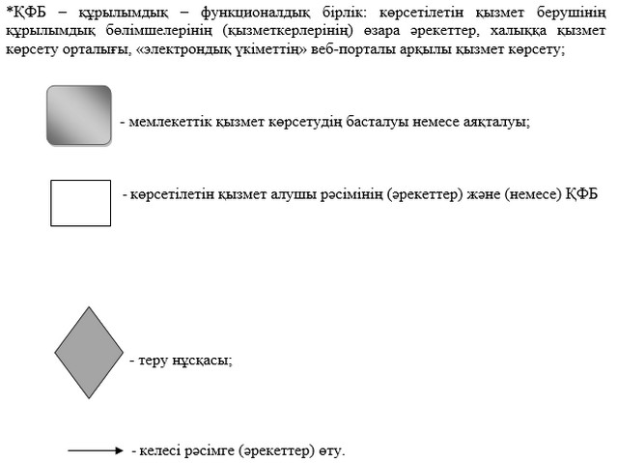

Ақтөбе облысы әкімдігінің
2014 жылғы 25 шілдедегі
№ 263 қаулысымен бекітілген
"ІІ, ІІІ және ІV санаттағы объектілерге мемлекеттік экологиялық сараптама қорытындысын беру" мемлекеттік көрсетілетін қызмет регламенті
1. Жалпы ережелер
1. "ІІ, ІІІ және ІV санаттағы объектілерге мемлекеттік экологиялық сараптама қорытындысын беру" мемлекеттік көрсетілетін қызметі (бұдан әрі – мемлекеттік көрсетілетін қызмет) "Ақтөбе облысының табиғи ресурстар және табиғатты пайдалануды реттеу басқармасы" мемлекеттік мекемесімен (бұдан әрі – көрсетілетін қызметті беруші) көрсетіледі.
Өтініштерді қабылдау және мемлекеттік көрсетілетін қызмет нәтижелерін беру:
1) көрсетілетін қызмет берушінің кеңсесі;
2) Қазақстан Республикасы байланыс және ақпарат агенттігінің "Халыққа қызмет көрсету орталығы" шаруашылық жүргізу құқығындағы Республикалық мемлекеттік кәсіпорны (бұдан әрі - ХҚО);
3) www.e.gov.kz "электрондық үкімет" веб-порталы (бұдан әрі - Портал) арқылы жүзеге асырылады.
2. Мемлекеттік қызмет көрсету нысаны: электрондық (ішінара автоматтандырылған) және (немесе) қағаз түрінде.
3. Мемлекеттік қызмет көрсетудің нәтижесі - уәкілетті лауазымды тұлғаның электрондық цифралық қолтаңбасымен куәландырылған ІІ, ІІІ және ІV санаттағы объектілерге мемлекеттік экологиялық сараптама қорытындысына келісім беру, келісім бермеу немесе электрондық қызмет түрінде онан әрі қараудан бас тарту туралы көрсетілетін қызметті берушінің дәлелді жауабы.
Мемлекеттік қызмет көрсету нәтижесін беру нысаны: қағаз және электрондық түрінде.
Порталда мемлекеттік қызмет көрсету нәтижесі көрсетілетін қызметті берушінің уәкілетті адамының ЭЦҚ қойылған электрондық құжаттар нысанында "жеке кабинетке" жолданады.
2. Мемлекеттік қызметті көрсету үрдесінде көрсетілетін қызмет берушінің құрылымдық бөлімшелерінің (қызметкерлерінің) өзара әрекет тәртібін сипаттау
4. Көрсетілетін қызметті берушіге жүгіну кезінде мемлекеттік қызметті көрсету бойынша рәсімдеудің (әрекеттердің) бастауы үшін негіз болып табылады:
Қазақстан Республикасы Үкiметiнiң 2014 жылғы 26 маусымдағы № 702 қаулысымен бекiтiлген "ІІ, ІІІ және ІV санаттағы объектілерге мемлекеттік экологиялық сараптама қорытындысын беру" мемлекеттiк қызмет стандартының (бұдан әрі-Стандарт) 1-қосымшасына сәйкес нысан бойынша қағаз түрінде қорытынды алу үшін өтінім;
ХҚО-на немесе порталға жүгіну кезінде: ХҚО қызметкерінің ЭЦҚ бекітілген, электрондық құжат нысанында Стандарттың 1-қосымшасына сәйкес нысан бойынша қорытынды.
5. Мемлекеттік қызмет көрсету процесінің құрамына кіретін әр бір рәсімдердің (әрекеттердің) мазмұны, олардың орындалуының ұзақтылығы:
1) көрсетілетін қызметті алушы (немесе сенім хат бойынша оның өкілі) Стандарттың 9-тармағына сәйкес құжаттарды қызмет берушіге ұсынады;
2) көрсетілетін қызметті беруші кеңсесінің қызметкері құжаттар тізімін қабылдау күнін көрсетіп оның көшірмесіне өтінімді қабылдау белгісімен растап, құжаттарды тіркейді және қызмет берушінің басшысына құжаттарды береді (15 (он бес) минуттан аспайды);
3) көрсетілетін қызметті берушінің басшысы құжаттарды қарастырады және көрсетілетін қызметті берушінің бөлім басшысына жібереді (15 (он бес) минуттан аспайды);
4) көрсетілетін қызметті берушінің бөлім басшысы құжаттарды қарастырады және жауапты орындаушыға жібереді (15 (он бес) минуттан аспайды);
5) көрсетілетін қызметті берушінің жауапты орындаушысы құжаттарды қарайды, дайындайды және көрсетілетін қызметті берушінің бөлім басшысына ұсынады: мемлекеттік экологиялық сараптама қорытындысын беру (1 (бір) айдан аспайды), қайталама мемлекеттік экологиялық сараптама қорытындысы 10 (он) жұмыс күнінен аспайды; алдын-ала сараптама 5 (бес) жұмыс күнінен аспайды;
6) көрсетілетін қызметті берушінің бөлім басшысы: ІІ, ІІІ және IV санаттағы объектілер үшін мемлекеттік экологиялық сараптама қорытындысына қол қойып және көрсетілетін қызметті берушінің кеңсесінің қызметкеріне жібереді (15 (он бес) минуттан аспайды) немесе алдын-ала сараптама нәтижесін (15 (он бес) минуттан аспайды) тексереді және өтінішті одан әрі қарастырудан бас тарту бойынша дәлелді жауапты көрсетілетін қызметті берушінің басшысына қарастыруға жібереді;
7) көрсетілетін қызметті берушінің басшысы қол қойып және өтінімді бұдан әрі қарастырудан бас тарту бойынша дәлелді жауабын көрсетілетін қызметті беруші кеңсе қызметкеріне қарастыруға (5 (бес) минуттан аспайды) жібереді;
8) көрсетілетін қызметті берушінің кеңсе қызметкерi ІІ, ІІІ және IV санаттағы объектілерге мемлекеттік экологиялық сараптама қорытындысын беруге келісімді, қайта қарастыруды немесе өтінімді бұдан әрі қарастырудан бас тарту бойынша дәлелді жауабын тiркейді және көрсетілетін қызметті алушыға (не сенiмхат бойынша оның өкiлiне) береді (5 (бес) минуттан аспайды).
3. Мемлекеттік қызметті көрсету үдерісінде көрсетілетін қызметті берушінің құрылымдық бөлімшелерінің (қызметкерлерінің) өзара әрекет тәртібін сипаттау
6. Мемлекеттік көрсетілетін қызмет процесінде қатысатын көрсетілетін қызмет берушінің құрылымдық бөлімшелерінің (қызметкерлерінің) тізбесі:
1) көрсетілетін қызметті берушінің кеңсе қызметкері;
2) көрсетілетін қызметті берушінің басшылығы;
3) көрсетілетін қызметті берушінің бөлім басшысы;
4) көрсетілетін қызметті берушінің жауапты орындаушысы.
7. Әрбір рәсімнің (әрекеттің) ұзақтығын көрсете отырып, құрылымдық бөлімшелер (қызметкерлер) арасындағы рәсімдердің (әрекеттердің) реттілігін сипаттау осы мемлекеттік қызмет Регламентінің 1-қосымшасына сәйкес блок-схемамен сүйемелденеді.
4. Халыққа қызмет көрсету орталығымен және (немесе) өзге де көрсетілетін қызметті берушілермен өзара әрекет тәртібін, сондай-ақ, мемлекеттік қызмет көрсету процесінде ақпараттық жүйелерді пайдалану тәртiбін сипаттау
8. Көрсетілетін қызметті беруші арқылы қызметті алушының рәсімдердің (әрекеттердің) реттілігін және жүгіну тәртібін сипаттау:
1) 1-үдеріс – көрсетілетін қызмет беруші қызметкерімен "Е-лицнензиялау" (бұдан әрі -"Е-лицензиялау" МДБ АЖО) мемлекеттік ақпарат базасының автоматтандырылған жұмыс орнына пароль және логин (авторластыру процессі) енгізу;
2) 1-шарт –тіркелген алушы туралы деректердің дұрыстығын логин және пароль арқылы "Е-лицензиялау" МДБ АЖО тексеру;
3) 2-үдеріс – көрсетілетін қызметті беруші қызметкерінің деректерінде бұзушылықтардың болуына байланысты "Е-лицензиялау" МДБ АЖО авторизациялаудан бас тарту туралы хабарламаны қалыптастыру;
4) 3-үдеріс – көрсетілетін қызметті беруші қызметкерінің осы Регламентте көрсетілген мемлекеттік қызметті таңдауы, мемлекеттік қызметті көрсету үшін сұраныс нысанын экранға шығару және көрсетілетін қызмет беруші қызметкерінің қызмет алушының деректерін енгізу;
5) 4-үдеріс –электрондық үкіметінің шлюзі (бұдан әрі-ЭҮШ) арқылы жеке тұлға мемлекеттік деректер базасына/ заңды тұлға мемлекеттік деректер базасына көрсетілетін қызметті алушы деректерін (бұдан әрі-ЖТ МДБ/ЗТ МДБ) көрсетілетін қызметті алушының мәліметтері туралы сұранысын жолдау, сонымен бірге бірыңғай нотариалдық ақпараттық жүйесіне (бұдан әрі-БНАЖ) көрсетілетін қызметті алушы өкілінің сенім хат деректері туралы сұранысын жолдау;
6) 2-шарт –ЖТ МДБ/ЗТ МДБ көрсетілетін қызметті алушының мәліметтерінің бар болуын тексеру;
7) 5-үдеріс – көрсетілетін қызметті алушының ЖТ МДБ/ЗТ МДБ және сенім хаттың БНАЖ мәліметтерінің болмауына байланысты, мәліметтерді алуға мүмкіншілік жоқтығы туралы хабарламаны қалыптастыру;
8) 6-үдеріс – алушымен берілген қағаз нысандағы құжаттардың болуы және қажетті құжаттарды көрсетілетін қызметті беруші қызметкерімен сканерден өткізу туралы белгіленген бөлімдегі сұраныс нысанын толтыру және оны сұраныс нысанына қосу;
9) 7-үдеріс - "Е-лицензиялау" МДБ АЖО сұранысты тіркеу және "Е-лицензиялау" МДБ АЖО қызметті өңдеу;
10) 3-шарт – қорытынды беру үшін негізді және біліктілік талаптарға қызмет алушының сәйкес келуін көрсетілетін қызметті берушінің тексеруі;
11) 8-үдеріс - "Е-лицензиялау" МДБ АЖО көрсетілетін қызметті алушының деректерінде бұзушылықтардың болуына байланысты сұраныс қызметтен бас тарту туралы хабарламаны қалыптастыру;
12) 9-үдеріс – "Е-лицензиялау" МДБ АЖ қалыптастырылған (ІІ, ІІІ және ІV санаттағы объектілерге мемлекеттік экологиялық сараптама қорытындысын беру) мемлекеттік қызмет нәтижесін көрсетілетін қызметті алушының алуы. Электрондық құжат көрсетілетін қызметті беруші уәкілетті тұлғаның ЭЦҚ пайдалануымен қалыптастырылады.
9. Көрсетілетін қызметті беруші арқылы мемлекеттік қызмет көрсету кезінде ақпараттық жүйелердің функционалдық өзара әрекетінің диаграммасы осы мемлекеттік қызмет Регламенттің 2-қосымшасында көрсетілген.
10. Әр бір рәсімдердің (әрекеттердің) ұзақтылығын көрсетіп ХҚО-на жүгіну реттілігі тәртібін сипаттау:
1) 1-үдеріс – қызмет көрсету үшін ХҚО опреаторы ХҚО-ғы ықпалдастырылған ақпараттық жүйесінің автоматтандырылған жұмыс орнына (бұдан әрі- ХҚО ЫАЖ АЖО) парольді және логинді (авторизациялау үдерісі) енгізеді (1 минут ішінде);
2) 2-үдеріс –ХҚО операторы таңдайды, экранға мемлекеттік қызмет көрсету үшін сұраныс нысанның шығуы және ХҚО операторының қызмет алушының деректерін енгізу (2 минут ішінде);
3) 3-үдеріс –шлюзі арқылы (бұдан әрі-ЭҮШ) ЖТ МДБ/ЗТ МДБ-на, сонымен қатар БНАЖ-не көрсетілетін қызметті алушының мәліметтері туралы сұранысын жолдау;
4) 1-шарт – ЖТ МДБ/ЗТ МДБ-да көрсетілетін қызметті алушының мәліметтерінің және БНАЖ сенім хат мәліметтерінің бар болуын тексеру (1 минут ішінде);
5) 4-үдеріс – көрсетілетін қызметті алушының ЖТ МДБ/ЗТ МДБ және сенім хаттың БНАЖ мәліметтерінің болмауына байланысты, мәліметтерді алуға мүмкіншілік жоқтығы туралы хабарламаны қалыптастыру (2 минут ішінде);
6) 5-үдеріс- қағаз нысандағы құжаттардың бар екендігі туралы растау бөлігінде ХҚО операторымен толтыру және көрсетілетін қызметті алушымен берілген құжаттарды сканерлеу, оларды ЭЦҚ құралдарымен куәландыра отырып мемлекеттік қызмет көрсету үшін толтырылған сұраныстың нысанын (енгізілген мәліметтер) нысан формасына бекіту;
7) 6-үдеріс – электрондық үкіметінің аумақтық шлюзі ақпараттық жұмыс орнына ЭҮШ арқылы ХҚО операторының ЭЦҚ куәландырылған (қол қойылған) электрондық құжаттарды (көрсетілетін қызметті алушының сұранысын) жолдау (2 минут ішінде);
8) 7-үдеріс - "Е-лицензиялау" МДБ АЖО-нда электрондық құжатты тіркеу;
9) 2-шарт- көрсетілетін қызметті берушімен көрсетілетін қызметті алушының біліктілік талаптарына және қорытынды беруге арналған негіздемеге сәйкестігін тексеру;
10) 8-үдеріс- "Е-лицензиялау" МДБ АЖО көрсетілетін қызметті алушының деректерінде бұзушылықтардың болуына байланысты сұраныс қызметтен бас тарту туралы хабарламаны қалыптастыру;
11) 9-үдеріс- "Е-лицензиялау" МДБ АЖО қалыптастырылған қызмет нәтижесін (ІІ, ІІІ және ІV санаттағы объектілерге мемлекеттік экологиялық сараптама қорытындысын беру) ХҚО арқылы көрсетілетін қызметті алушының алуы;
11. ХҚО арқылы мемлекеттік қызмет көрсету бойынша іске қосылатын ақпараттық жүйелерінің функционалдық өзара әрекеттері осы мемлекеттік қызмет Регламентінің 3-қосымшасына сәйкес диаграммасымен келтірілген.
Егер Қазақстан Республикасының заңдарында өзгеше көзделмесе, ХҚО қызметкері мемлекеттік қызмет көрсету кезінде ақпараттық жүйелерде қамтылған заңмен қорғалатын құпия мәліметтерді пайдалануға көрсетілетін қызметті алушының (немесе сенім хатпен оның өкілі) оның жазбаша келісімін алады.
Егер көрсетілетін қызметті алушы осы мемлекеттік көрсетілетін қызмет стандартында көзделген тізбеге сәйкес құжаттардың толық топтамасын ұсынбаған жағдайда, ХҚО қызметкері өтінімді қабылдаудан бас тартады және стандартын 2-қосымшаға сәйкес нысан бойынша қолхат береді.
12. Портал арқылы мемлекеттік қызмет көрсету кезінде көрсетілетін қызметті беруші мен көрсетілетін қызметті алушының жүгіну және рәсімдердің (әрекеттердің) реттілігі тәртібін сипаттау:
1) көрсетілетін қызметті алушының компьютерінің интернет-браузерінде сақталатын (порталда тіркелмеген қызмет алушылар үшін іске асырылады) жеке сәйкестендіру нөмері (одан әрі -ЖСН) мен бизнес сәйкестендіру нөмері (одан әрі - БСН) көрсетілетін қызметті алушы порталда өзінің ЭЦҚ тіркеу куәлігінің көмегімен порталға тіркелуді жүзеге асырады;
2) 1-үдеріс –мемлекеттік қызмет көрсету үшін көрсетілетін қызметті алушымен порталды енгізу (авторизациялау үдерісі), көрсетілетін қызметті алушының компьютеріндегі интернет-браузеріне ЭЦҚ тіркеу куәлігін қосу;
3) 1-шарт –тіркелген көрсетілетін қызметті алушы туралы деректердің дұрыстығын логин (БСН/ЖСН) және пароль арқылы порталда тексеру;
4) 2-үдеріс – көрсетілетін қызметті алушының деректерінде бұзушылықтардың болуына байланысты порталмен авторизациялаудан бас тарту туралы хабарламаны қалыптастыру;
5) 3-үдеріс – көрсетілетін қызметті алушының осы Регламентте көрсетілген мемлекеттік қызметті таңдауы, мемлекеттік қызметті көрсету және оның құрылымы мен форматтық талаптарды ескере отырып, алушы нысанды толтыруы үшін сұраныс нысанын экранға шығару (деректерді енгізу) қажетті құжаттарды электрондық түрде сұрау салу нысанына қосу;
6) 4-үдеріс – сұранысты куәландыру қол қою үшін көрсетілетін қызметті алушының ЭЦҚ тіркеу куәлігін таңдауы;
7) 2-шарт –порталда ЭЦҚ тіркеу куәлігінің қолдану мерзімін және тіркеу куәлігінің қайта шақырылған (күші жойылған) тізімінде жоқтығын, сонымен қатар сәйкестендіру деректерінің сұраныс көрсетілген БСН/ЖСН мен ЭЦҚ тіркеу куәлігінде көрсетілген БСН/ЖСН арасындағы сәйкестілігін тексеру;
8) 5-үдеріс – көрсетілетін қызметті алушының ЭЦҚ түпнұсқалығының расталмауына байланысты сұралатын электрондық мемлекеттік қызметтен бас тарту туралы хабарламаны қалыптастыру;
9) 6-үдеріс – мемлекеттік қызмет көрсетуге сұранысты толтырылған нысанына (енгізілген деректерді) көрсетілетін қызметті алушының ЭЦҚ арқылы куәландыру (қол қою);
10) 7-үдеріс – порталдағы электрондық құжатты (қызмет алушының сұранасы) тіркеу және "Е-лицензиялау" МДБ АЖО сұранысты өңдеу;
11) 3-шарт – қорытынды беру үшін көрсетілетін қызметті алушының негізге және біліктілік талабына сәйкестілігін көрсетілетін қызметті берушімен тексеру;
12) 8-үдеріс – "Е-лицензиялау" МДБ АЖО алушының деректерінде бұзушылықтардың болуына байланысты сұралынатын қызметтен бас тарту туралы хабарламаны қалыптастыру;
13) 9-үдеріс – көрсетілетін қызметті алушының порталда қалыптастырылған мемлекеттік қызметті көрсету нәтижесін алуы (ІІ, ІІІ және IV санаттағы объектілерге мемлекеттік экологиялық сараптама қорытындысы). Мемлекеттік қызмет көрсетудің нәтижесі порталда көрсетілетін қызметті берушінің уәкілетті тұлғаның ЭЦҚ-мен қол қойылған электрондық құжат түрінде "жеке кабинетке" жіберіледі.
13. Портал арқылы мемлекеттік қызмет көрсету кезінде ақпараттық жүйелердің функционалдық өзара әрекетінің диаграммасы осы мемлекеттік қызмет Регламенттің 4-қосымшасында көрсетілген.
14. Рәсімдердің (әрекеттерінің) кезектілігі әрбір рәсімнің (әрекеттің) орындалу мерзімі көрсетілген толық сипаттамасы осы мемлекеттік қызмет регламентінің 5-қосымшасына сәйкес мемлекеттік қызмет көрсету бизнес-үдерістерінің анықтамасында қоса беріледі.
Мемлекеттік қызмет көрсету бизнес-үдерістерінің анықтамалығы көрсетілетін қызметті берушінің интернет-ресурсында орналастырылады.
"ІІ, ІІІ және ІV санаттағы
объектілерге мемлекеттік
экологиялық сараптама
қорытындысын беру"
мемлекеттік қызмет регламентіне
1-қосымша
Құрылымдық бөлiмшелерiнің (қызметкерлер) арасындағы рәсімдерінің (әрекеттерінің) кезектілігінің әрбір рәсімнің (әрекеттің) орындалу мерзімі көрсетілген сипаттамасының блок-сызбасы

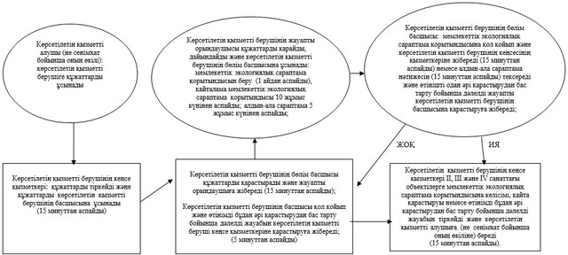

ІІ, ІІІ және ІV санаттағы
объектілерге мемлекеттік
экологиялық сараптама
қорытындысын беру"
мемлекеттік қызмет регламентіне
2-қосымша
Қызмет беруші арқылы мемлекеттік қызмет көрсету кезіндегі функционалдық өзара іс-әрекет диаграммасы

ІІ, ІІІ және ІV санаттағы
объектілерге мемлекеттік
экологиялық сараптама
қорытындысын беру"
мемлекеттік қызмет регламентіне
3-қосымша
ХҚО АЖ арқылы мемлекеттік қызметті көрсету кезіндегі функционалды өзара іс-әрекеттің диаграммасы

ІІ, ІІІ және ІV санаттағы
объектілерге мемлекеттік
экологиялық сараптама
қорытындысын беру"
мемлекеттік қызмет регламентіне
4-қосымша
Портал арқылы мемлекеттік қызмет көрсету кезіндегі функционалдық өзара іс-әрекет диаграммасы
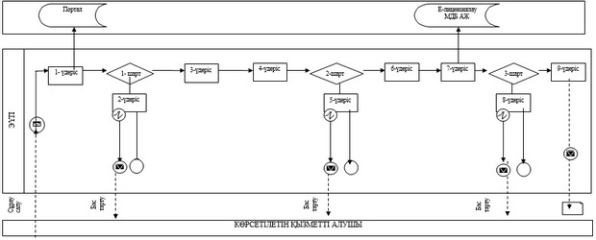

ІІ, ІІІ және ІV санаттағы
объектілерге мемлекеттік
экологиялық сараптама
қорытындысын беру"
мемлекеттік қызмет регламентіне
5-қосымша
"ІІ, ІІІ және ІV санаттағы объектілерге мемлекеттік экологиялық сараптама қорытындысын беру" мемлекеттік қызмет көрсетудің бизнес-үдерістерінің анықтамалығы
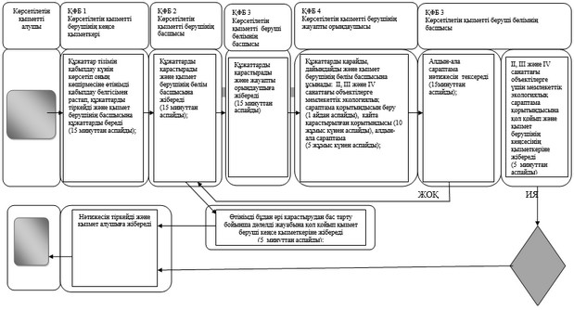

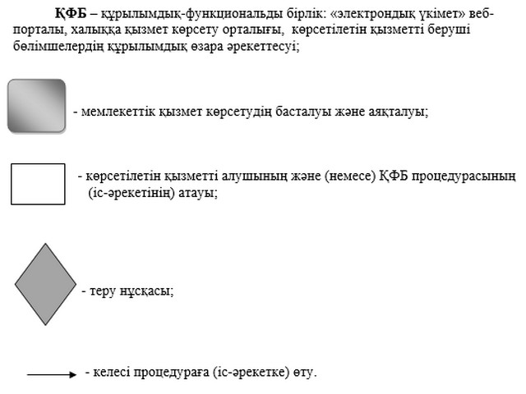

Ақтөбе облысы әкімдігінің
2014 жылғы 25 шілдедегі
№ 263 қаулысымен бекітілді
"Облыстың жергілікті атқарушы органдарының жануарлар дүниесін пайдаланушыларға аңшылық алқаптар мен балық шаруашылығы су айдындарын және (немесе) учаскелерін бекітіп беру мен аңшылық және балық шаруашылықтарының қажеттіліктері үшін сервитуттарды белгілеу жөнінде шешімдер қабылдауы" мемлекеттік көрсетілетін қызмет регламенті
1. Жалпы ережелер
1. "Облыстың жергілікті атқарушы органдарының жануарлар дүниесін пайдаланушыларға аңшылық алқаптар мен балық шаруашылығы су айдындарын және (немесе) учаскелерін бекітіп беру мен аңшылық және балық шаруашылықтарының қажеттіліктері үшін сервитуттарды белгілеу жөнінде шешімдер қабылдауы" (бұдан әрі – мемлекеттік қызмет) мемлекеттік көрсетілетін қызметі "Ақтөбе облысының табиғи ресурстар және табиғатты пайдалануды реттеу басқармасы" мемлекеттік мекемесімен (бұдан әрі – көрсетілетін қызметті беруші) көрсетіледі.
Өтініштерді қабылдау және мемлекеттік көрсетілетін қызмет нәтижелерін беру көрсетілетін қызметті берушінің кеңсесі арқылы жүзеге асырылады.
2. Мемлекеттік қызметті көрсету нысаны – қағаз түрінде.
3. Мемлекеттік көрсетілетін қызметтің нәтижесі – облыс әкімдігінің қағаз жеткізгіштегі жануарлар дүниесін пайдаланушыларға аңшылық алқаптар мен балық шаруашылығы су айдындарын және (немесе) учаскелерін бекітіп беру мен аңшылық және балық шаруашылықтарының қажеттіліктері үшін сервитуттарды белгілеу жөніндегі (бұдан әрі – қаулы) қаулысы.
Мемлекеттік қызмет көрсету нәтижесін ұсыну нысаны: қағаз түрінде.
2. Мемлекеттік қызмет көрсету үдерісінде көрсетілетін қызметті берушінің құрылымдық бөлімшелерінің (қызметкерлерінің) әрекеттер тәртібін сипаттау
4. Қазақстан Республикасы Үкіметінің 2014 жылғы 26 маусымдағы № 702 қаулысымен бекітілген "Облыстың жергілікті атқарушы органдарының жануарлар дүниесін пайдаланушыларға аңшылық алқаптар мен балық шаруашылығы су айдындарын және (немесе) учаскелерін бекітіп беру мен аңшылық және балық шаруашылықтарының қажеттіліктері үшін сервитуттарды белгілеу жөнінде шешімдер қабылдауы" мемлекеттік қызмет көрсету бойынша рәсімдеудің (іс-қимылдың) бастауы, мемлекеттік көрсетілетін қызмет стандартының (бұдан әрі - Стандарт) қосымшасына сәйкес, мемлекеттік қызметті алушының (немесе оның сенімхат бойынша өкілі) көрсетілетін қызмет берушіге өтініш беруі болып табылады.
5. Мемлекеттік қызмет көрсету үдерісінің құрылымына кіретін әрбір үдерістің (әрекеттің) мазмұны және оның орындау ұзақтығы:
1) көрсетілетін қызметті алушы (немесе оның сенімхат бойынша өкілі) көрсетілетін қызметті берушіге стандартының 9–тармағына сәйкес құжаттарды ұсынады;
2) көрсетілетін қызметті берушінің кеңсе қызметкері құжаттарды тіркейді, сұрау салудың қабылданған нөмірі мен күнін, сұратылған мемлекеттік көрсетілетін қызметтің түрін, қоса берілген құжаттардың саны мен атауларын, құжаттарды беру күні (уақыты) мен орнын және құжаттарды ресімдеуге өтінішті қабылдаған көрсетілетін қызметті берушінің лауазымды адамының тегі, аты, әкесінің атын көрсете отырып, құжаттар топтамасының қабылданған күні мен уақыты туралы қойылған белгімен растайды және құжаттарды көрсетілетін қызметті берушінің басшысына ұсынады (30 (отыз) минуттан аспайды);
3) көрсетілетін қызметті берушінің басшысы құжаттарды қарастырады және орындаушыға жібереді (15 (он бес) минуттан аспайды);
4) жауапты орындаушы ұсынылған құжаттар топтамасының толықтығын тексереді және қандай да бір құжат жетіспеген жағдайда өтініш берушіні хабардар етеді (3 жұмыс күні ішінде), құжаттарды қарап шығып, облыс әкімдігінің қаулысының жобасын әзірлейді және көрсетілетін қызметті алушыға (немесе оның сенімхат бойынша өкілі) облыс әкімінің қаулысын береді (қажетті құжаттарды тапсырған кезден бастап 15 (он бес) жұмыс күні ішінде жүзеге асырылады).
3. Мемлекеттік қызмет көрсету үдерісінде көрсетілетін қызметті берушінің құрылымдық бөлімшелерінің (қызметкерлерінің) өзара әрекет тәртібін сипаттау
6. Мемлекеттік қызмет көрсету үдерісіне қатысатын көрсетілетін қызметті берушінің құрылымдық бөлімшелерінің (қызметкерлерінің) тізбесі:
1) көрсетілетін қызметті берушінің кеңсе қызметкері;
2) көрсетілетін қызметті берушінің басшысы;
3) көрсетілетін қызметті берушінің жауапты орындаушысы.
7. Құрылымдық бөлiмшелерiнің (қызметкерлерінің) арасындағы рәсімдерінің (әрекеттерінің) кезектілігі әрбір рәсімнің (әрекеттің) орындалу мерзімі көрсетілген сипаттамасы осы регламенттің 1-қосымшасына сәйкес блок-сызбада келтірілген.
8. Мемлекеттік қызмет көрсету үдерісінде рәсімдердің (әрекеттердің) ретін, көрсетілетін қызметті берушінің толық сипаттамасы құрылымдық бөлімшелерінің (қызметкерлерінің) өзара әрекеттерінің сипаттамасы осы регламенттің 2-қосымшасына сәйкес мемлекеттік қызмет көрсетудің бизнес-үдерістерінің анықтамалығында көрсетіледі.
Мемлекеттік қызмет көрсетудің бизнес-үдерістерінің анықтамалығы, көрсетілетін қызметті берушінің интернет-ресурсында орналастырылады.
"Облыстың жергілікті атқарушы
органдарының жануарлар дүниесін
пайдаланушыларға аңшылық
алқаптар мен балық шаруашылығы
су айдындарын және (немесе)
учаскелерін бекітіп беру мен
аңшылық және балық
шаруашылықтарының
қажеттіліктері үшін сервитуттарды
белгілеу жөнінде шешімдер
қабылдауы" мемлекеттік
көрсетілетін қызмет регламентіне
1-қосымша
Құрылымдық бөлiмшелерiнің (қызметкерлерінің) арасындағы рәсімдерінің (әрекеттерінің) кезектілігі әрбір рәсімнің (әрекеттің) орындалу мерзімі көрсетілген сипаттамасының блок-сызбасы

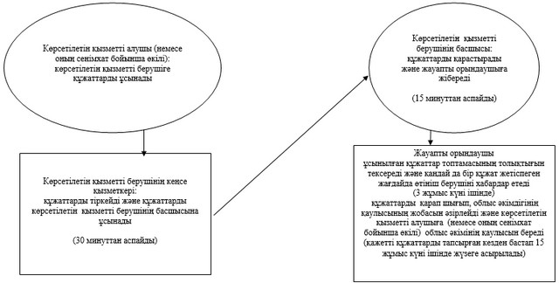

"Облыстың жергілікті атқарушы
органдарының жануарлар дүниесін
пайдаланушыларға аңшылық
алқаптар мен балық шаруашылығы
су айдындарын және (немесе)
учаскелерін бекітіп беру мен
аңшылық және балық
шаруашылықтарының
қажеттіліктері үшін сервитуттарды
белгілеу жөнінде шешімдер
қабылдауы" мемлекеттік
көрсетілетін қызмет регламентіне
2-қосымша
"Облыстың жергілікті атқарушы органдарының жануарлар дүниесін пайдаланушыларға аңшылық алқаптар мен балық шаруашылығы су айдындарын және (немесе) учаскелерін бекітіп беру мен аңшылық және балық шаруашылықтарының қажеттіліктері үшін сервитуттарды белгілеу жөнінде шешімдер қабылдауы" мемлекеттік көрсетілетін қызмет бизнес-үдерістерінің анықтамалығы

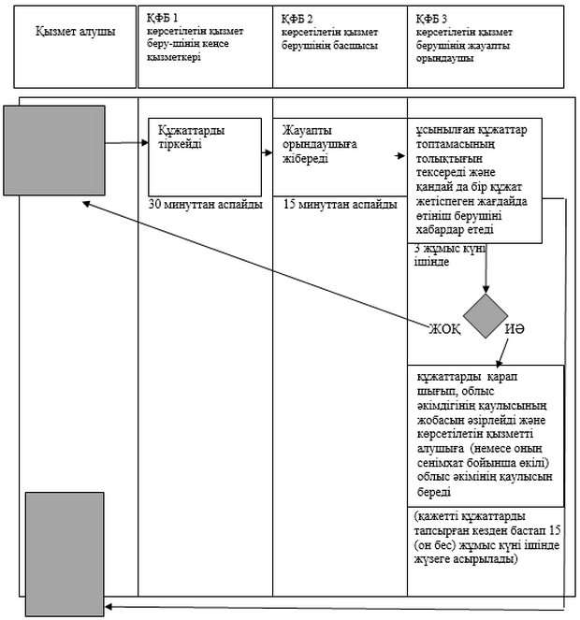

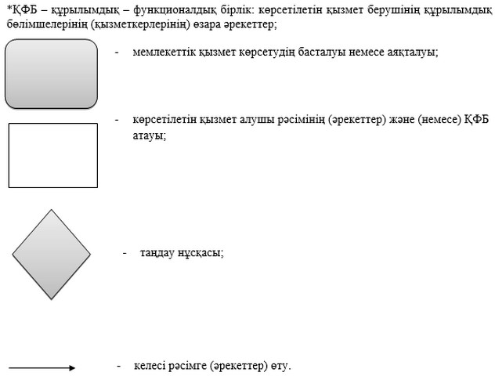

© 2012. Қазақстан Республикасы Әділет министрлігінің «Қазақстан Республикасының Заңнама және құқықтық ақпарат институты» ШЖҚ РМК

